Програмні та інструментальні

засоби WEB-дизайну

Звіт по лабораторній роботі №4

Виконав студент

Групи КІ-21-2

Шейко Ростислав

Код студента : КІ-21-2-19

Дніпро, 2021

***Мета заняття****: Практичне засвоєння використання тегів таблиць на веб-сторінках.*

Так виглядає моя головна сторінка:

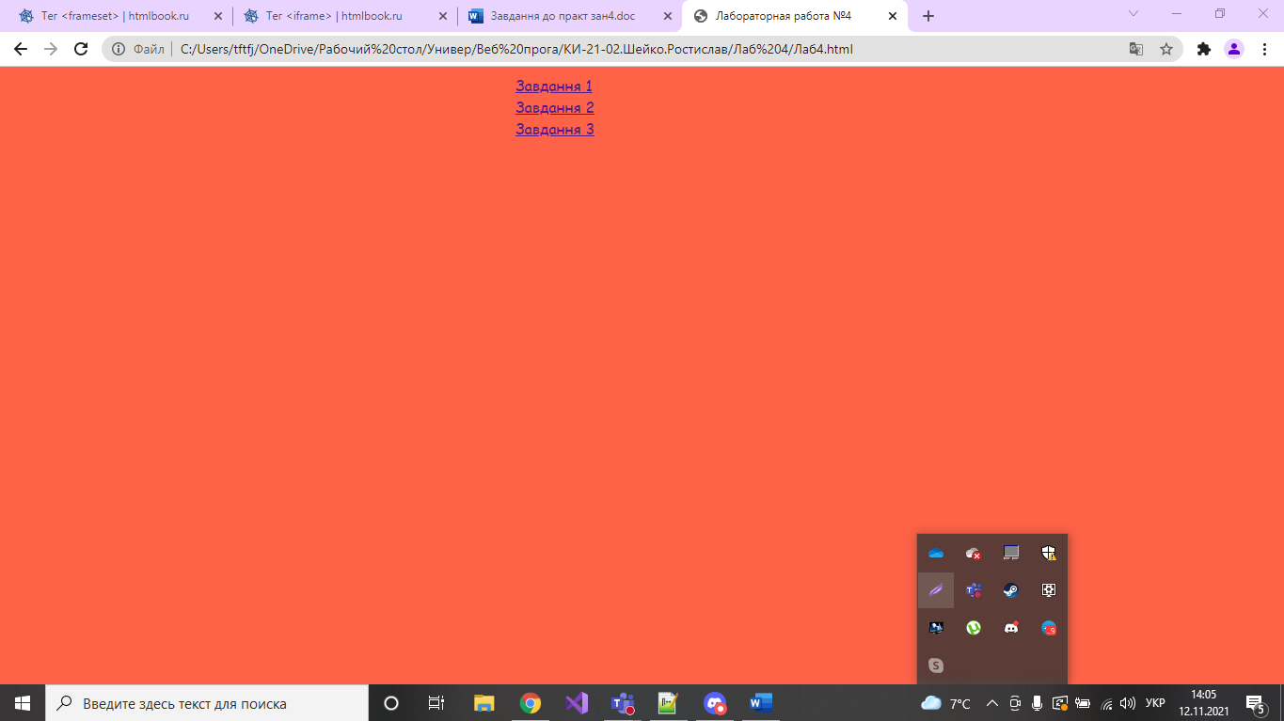

Код до неї:

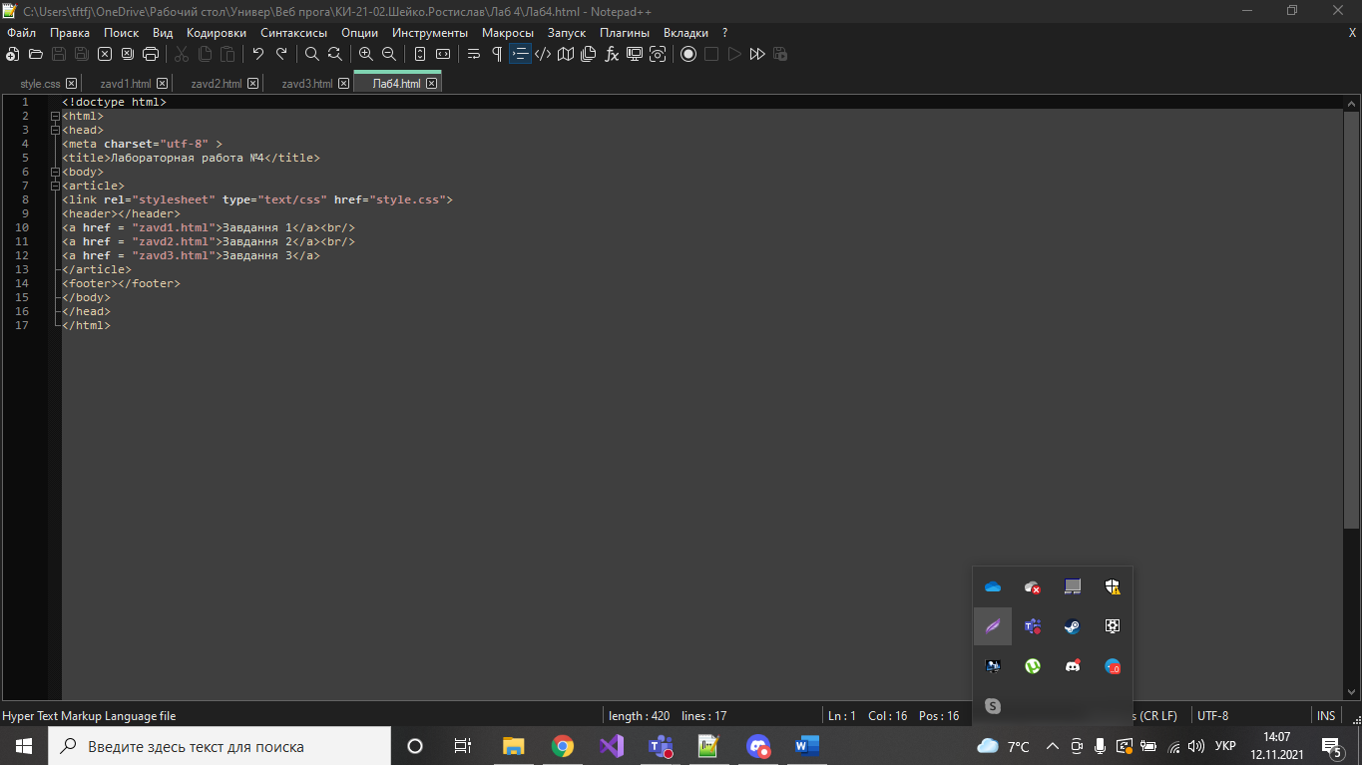

Лістинг «Головна сторінка»:

<!doctype html>

<html>

<head>

<meta charset="utf-8" >

<title>Лабораторная работа №4</title>

<body>

<article>

<link rel="stylesheet" type="text/css" href="style.css">

<header></header>

<a href = "zavd1.html">Завдання 1</a><br/>

<a href = "zavd2.html">Завдання 2</a><br/>

<a href = "zavd3.html">Завдання 3</a>

</article>

<footer></footer>

</body>

</head>

</html>

Також у цій роботі я використовував CSS стилі. Тому, ось код до CSS моєї роботи:

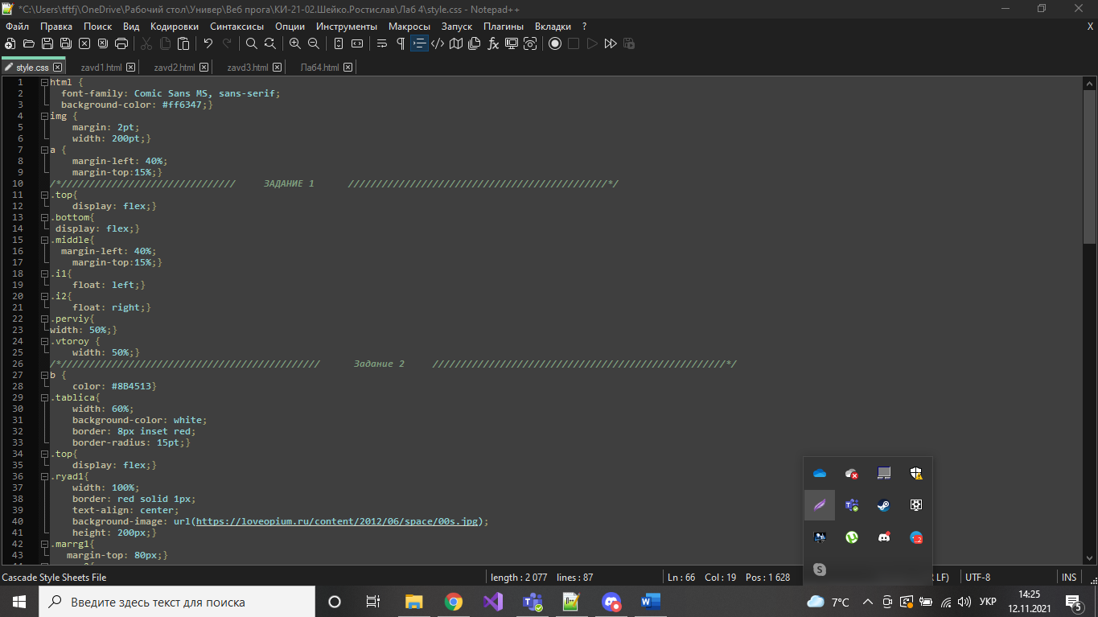

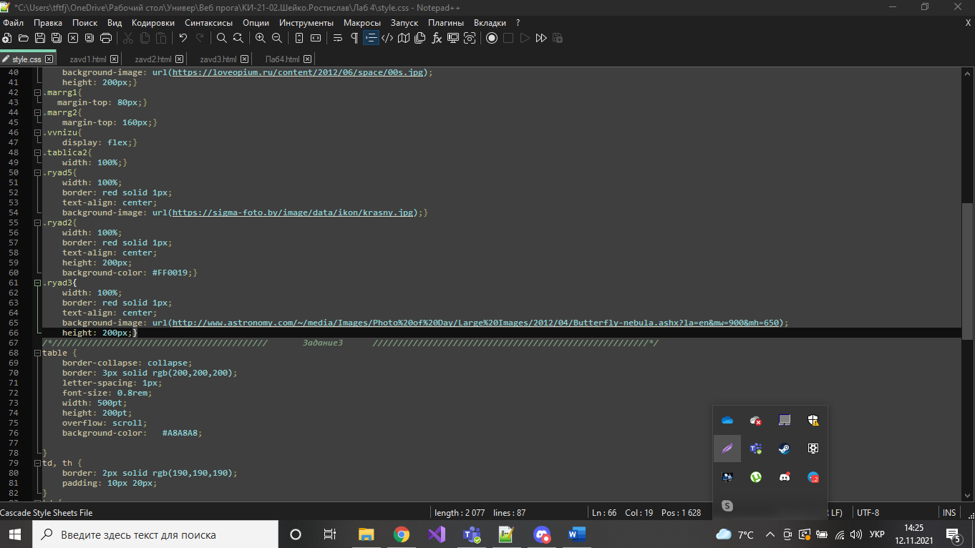

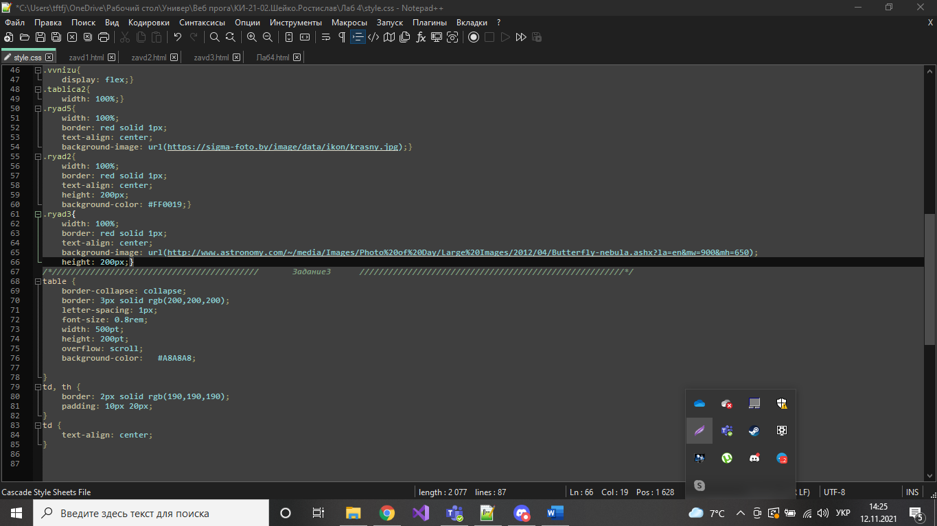

Лістинг «Мій CSS»:

html {

font-family: Comic Sans MS, sans-serif;

background-color: #ff6347;}

a {

margin-left: 40%;

margin-top:15%;}

/*/////////////////////////////// ЗАВДАННЯ 1 //////////////////////////////////////////////*/

img {

margin: 2pt;

width: 200pt;}

.top{

display: flex;}

.bottom{

display: flex;}

.middle{

margin-left: 40%;

margin-top:15%;}

.i1{

float: left;}

.i2{

float: right;}

.perviy{

width: 50%;}

.vtoroy {

width: 50%;}

/*////////////////////////////////////// ЗАВДАННЯ 2 /////////////////////////*/

b {

color: #8B4513}

.tablica{

width: 60%;

background-color: white;

border: 8px inset red;

border-radius: 15pt;}

.top{

display: flex;}

.ryad1{

width: 100%;

border: red solid 1px;

text-align: center;

background-image: url(https://loveopium.ru/content/2012/06/space/00s.jpg);

height: 200px;}

.marrg1{

margin-top: 80px;}

.marrg2{

margin-top: 160px;}

.vvnizu{

display: flex;}

.tablica2{

width: 100%;}

.ryad5{

width: 100%;

border: red solid 1px;

text-align: center;

background-image: url(https://sigma-foto.by/image/data/ikon/krasny.jpg);}

.ryad2{

width: 100%;

border: red solid 1px;

text-align: center;

height: 200px;

background-color: #FF0019;}

.ryad3{

width: 100%;

border: red solid 1px;

text-align: center;

background-image: url(http://www.astronomy.com/~/media/Images/Photo%20of%20Day/Large%20Images/2012/04/Butterfly-nebula.ashx?la=en&mw=900&mh=650);

height: 200px;}

/*////////////////////////////////// ЗАВДАННЯ 3 //////////////////////////////*/

table {

border-collapse: collapse;

border: 3px solid rgb(200,200,200);

letter-spacing: 1px;

font-size: 0.8rem;

width: 500pt;

height: 200pt;

overflow: scroll;

background-color: #A8A8A8;}

td, th {

border: 2px solid rgb(190,190,190);

padding: 10px 20px;}

td {

text-align: center;}

**Завдання 1.**

Так вийшло:

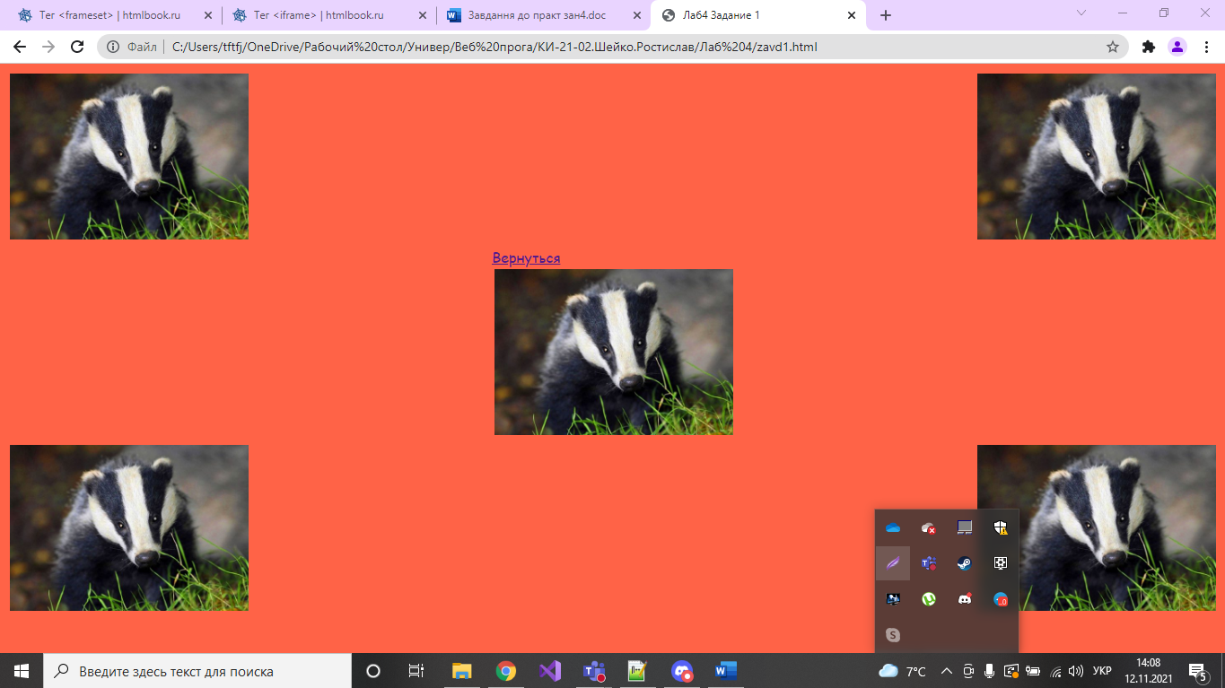

Код до неї:

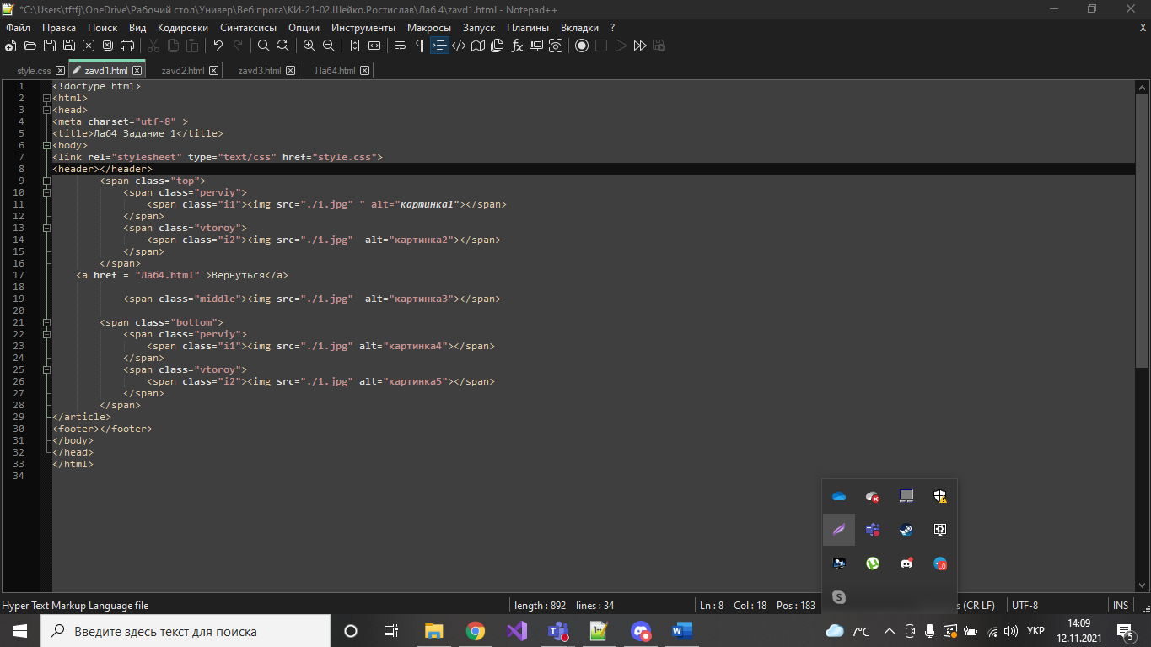

Лістинг завдання 1:

<!doctype html>

<html>

<head>

<meta charset="utf-8" >

<title>Лаб4 Задание 1</title>

<body>

<link rel="stylesheet" type="text/css" href="style.css">

<header></header>

<span class="top">

<span class="perviy">

<span class="i1"><img src="./1.jpg" " alt="картинка1"></span>

</span>

<span class="vtoroy">

<span class="i2"><img src="./1.jpg" alt="картинка2"></span>

</span>

</span>

<a href = "Лаб4.html" >Вернуться</a>

<span class="middle"><img src="./1.jpg" alt="картинка3"></span>

<span class="bottom">

<span class="perviy">

<span class="i1"><img src="./1.jpg" alt="картинка4"></span>

</span>

<span class="vtoroy">

<span class="i2"><img src="./1.jpg" alt="картинка5"></span>

</span>

</span>

</article>

<footer></footer>

</body>

</head>

</html>

Завдання 2

Вийшло так:

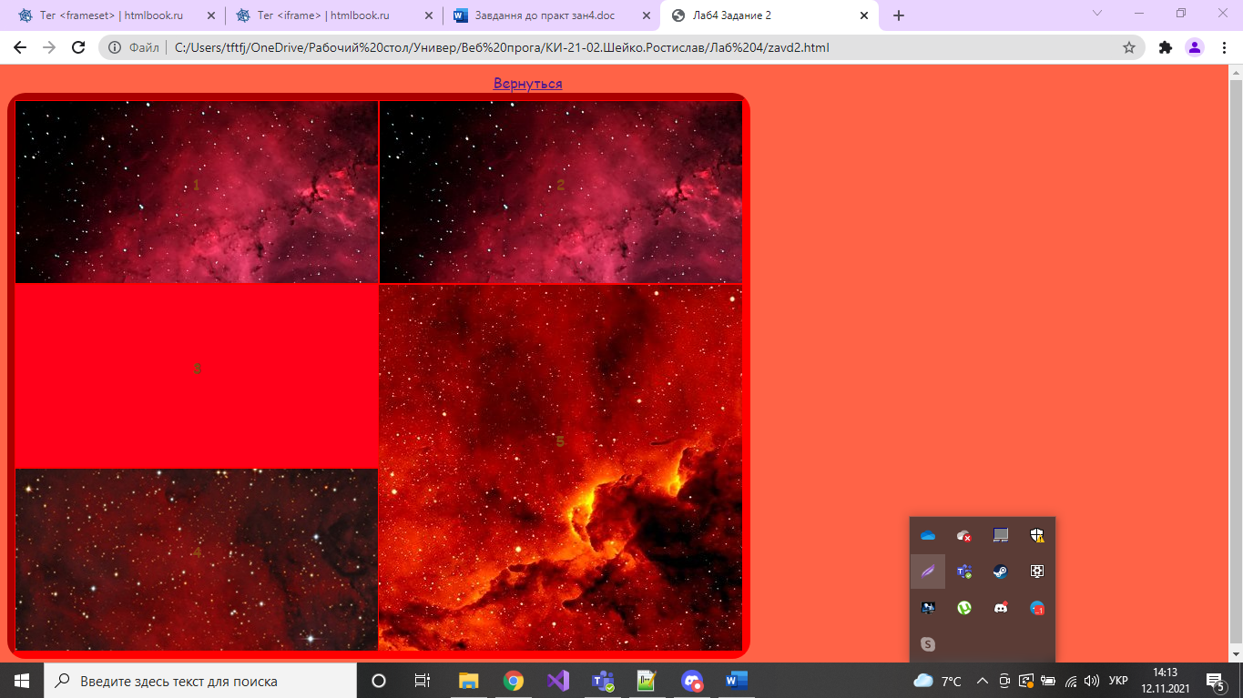

Код до неї:

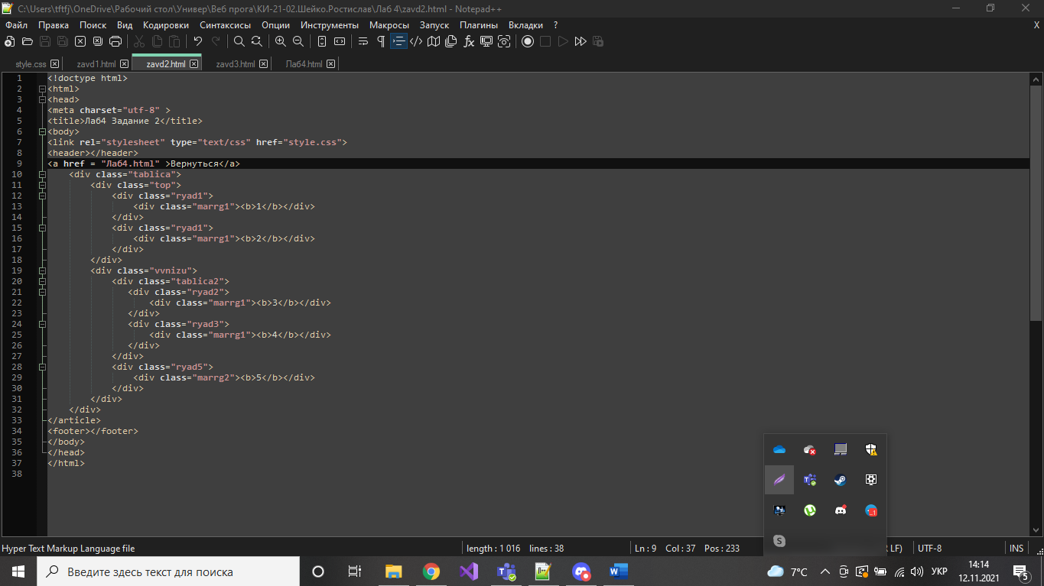

Лістинг до «Завдання 2»:

<!doctype html>

<html>

<head>

<meta charset="utf-8" >

<title>Лаб4 Задание 2</title>

<body>

<link rel="stylesheet" type="text/css" href="style.css">

<header></header>

<a href = "Лаб4.html" >Вернуться</a>

<div class="tablica">

<div class="top">

<div class="ryad1">

<div class="marrg1"><b>1</b></div>

</div>

<div class="ryad1">

<div class="marrg1"><b>2</b></div>

</div>

</div>

<div class="vvnizu">

<div class="tablica2">

<div class="ryad2">

<div class="marrg1"><b>3</b></div>

</div>

<div class="ryad3">

<div class="marrg1"><b>4</b></div>

</div>

</div>

<div class="ryad5">

<div class="marrg2"><b>5</b></div>

</div>

</div>

</div>

</article>

<footer></footer>

</body>

</head>

</html>

Завдання 3.

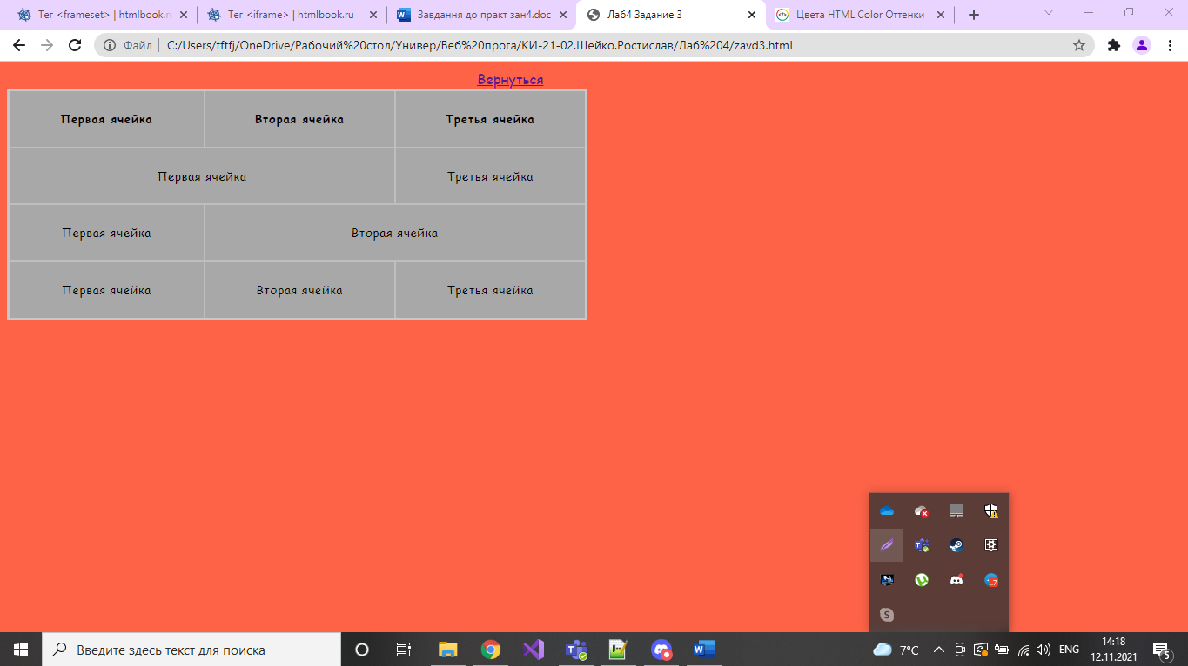

Код до неї:

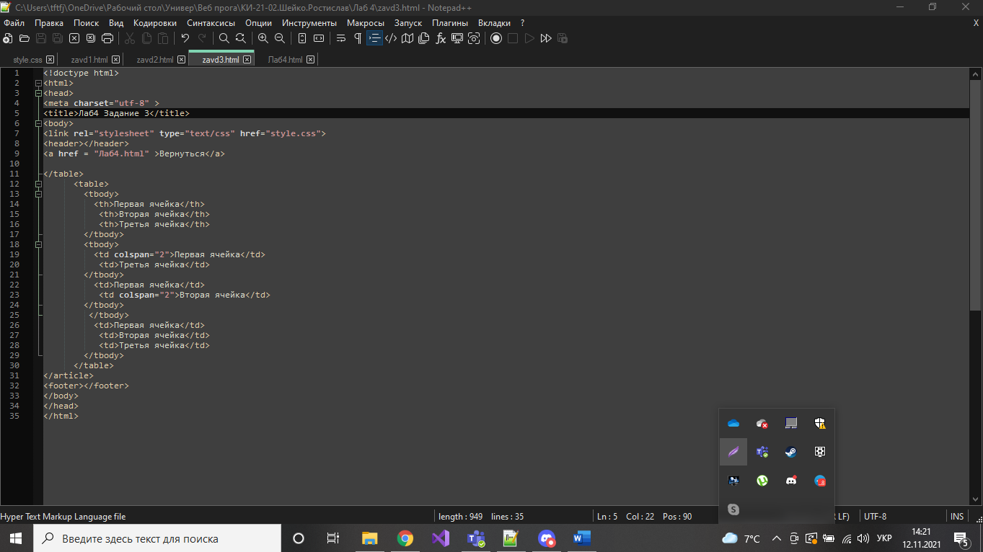

Лістинг «Завдання 3»:

<!doctype html>

<html>

<head>

<meta charset="utf-8" >

<title>Лаб4 Задание 3</title>

<body>

<link rel="stylesheet" type="text/css" href="style.css">

<header></header>

<a href = "Лаб4.html" >Вернуться</a>

</table>

<table>

<tbody>

<th>Первая ячейка</th>

<th>Вторая ячейка</th>

<th>Третья ячейка</th>

</tbody>

<tbody>

<td colspan="2">Первая ячейка</td>

<td>Третья ячейка</td>

</tbody>

<td>Первая ячейка</td>

<td colspan="2">Вторая ячейка</td>

</tbody>

</tbody>

<td>Первая ячейка</td>

<td>Вторая ячейка</td>

<td>Третья ячейка</td>

</tbody>

</table>

</article>

<footer></footer>

</body>

</head>

</html>